福建省轻工工艺品进出口商会 福建省陶瓷树脂工艺品出口基地商会
信 息 简 报
2015年第31期 (总第123期) 2015年9月18日

【企业风采】

龙鹏集团“苏建堆、甘秀菊伉俪奖”教奖学金发放
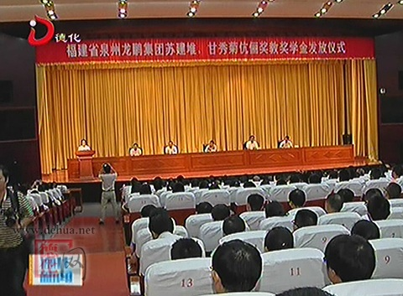
日前，“苏建堆、甘秀菊伉俪奖教奖学金”向德化一中、三中、八中的优秀教师和品学兼优的学子发放。德化县委常委陈金忠，副县长林祖传、龙鹏集团董事长苏建堆参加奖教奖学金发放仪式，并为获奖教师、学生颁发证书和奖金，副县长林祖传向龙鹏集团颁发了捐资牌匾。
据悉，我商会副理事长单位泉州龙鹏集团董事长苏建堆、甘秀菊伉俪于2011年至2015年，分别在德化一中、三中、八中设立“苏建堆、甘秀菊伉俪奖教奖学助学金”。四年来，总捐赠金额达220万元，这三所高中获奖的教师达1000多人次，受助学子1600多人次。 （摘自：德化网）
【政策法规】

国家七部门部署清理和规范进出口环节收费

经国务院同意，近日，国家发展改革委、财政部、工业和信息化部、交通运输部、商务部、海关总署、质检总局等7部门联合印发了《关于进一步清理和规范进出口环节收费的通知》发改价格〔2015〕1963号（以下简称《通知》），要求在今年底前完成进一步清理和规范进出口环节收费工作。
《通知》提出清理和规范的总体要求是，按照“打破垄断、促进竞争，规范行为、完善监管”原则，大力取消不合理收费项目、降低偏高收费标准，减轻外贸企业负担；大力清理和规范依托行政机关、依靠行政权力提供强制服务、强制收费的“红顶中介”，促进公平竞争、平等交易；大力推进服务市场化改革，放开竞争性服务和收费，更大程度让市场调节；大力加强收费监管和反垄断执法，完善收费监管规则，实现收费项目清单化，为外贸稳定增长营造良好环境。
《通知》规定清理和规范进出口环节收费的范围是，港口码头、海关、出入境检验检疫等部门单位，以及相关服务、代理经营企业等直接涉及进出口环节的各类收费，包括政府管理的行政事业性收费、政府性基金和经营服务收费，以及实行市场调节价的各种收费。
《通知》明确清理和规范进出口环节收费的重点为：（1）清理在沿海、沿江、沿边的港口、码头、口岸向外贸船舶、货物、运输车辆的违规收费。（2）取消进出口环节没有法律法规依据的行政审批（管理）前置服务收费，治理口岸检验和查验过程中及各类进出口管理电子平台，凭借行政权力、行政地位强制服务并收费行为。（3）规范港口、码头企业及船公司向外贸企业收费的行为，严禁利用垄断地位指定服务、强制服务并收费，坚决纠正违规经营服务收费行为。
《通知》明确了清理和规范进出口环节收费主要采取的六项措施：一是降低中央管理的进出口环节部分收费标准，重新核定地方管理的经营服务收费标准，原则上标准只降不升。二是统一内、外贸港口收费计费规定，逐步建立定期成本监审和公开制度，规范港口码头货物装卸、船舶进出港等收费行为。三是建立进出口环节收费目录清单，做好信息公开工作，主动接受社会监督。交通、商务、海关和检验检疫等部门要将清单内涉及本部门的收费信息通过门户网站、公共媒体等对外公开。四是加强收费检查和反垄断执法，对船公司等重点企业市场份额、服务收费行为开展调查，依法查处达成垄断协议、滥用市场支配地位乱收费行为，公开曝光典型案件。五是深化进出口服务市场化改革，禁止进出口环节强制服务、指定服务并收费的行为，推进竞争性服务准入和收费市场化。六是严格落实已出台的政策措施，对国家明令取消、停征、免征的行政事业性收费和政府性基金项目，以及降低的收费标准，要逐项落实到位，各地区和有关部门不得以任何理由拖延或者拒绝执行，不得变换名目或者转为经营服务收费继续收取。
《关于进一步清理和规范进出口环节收费的通知》全文详见商会网站：www.fjlaa.com
（摘自：中国证券网）

福建检验检疫局新推稳定外贸增长十二项措施

近日，福建检验检疫局进一步研究出台稳定外贸增长促进优进优出十二项措施，全力推进简政放权、放管结合、优化服务。
简政放权，激活服务企业的内生动力。对出境竹木草制品企业注册登记、出口食品原料养殖场备案等全部下放分支机构办理；对临时获得订单未注册登记的小微企业允许容缺受理出口报检；实行全流程网上办理检疫审批，允许合规的检疫审批合并提交申请，有效期从6个月延长至12个月。
在实现辖区“通报、通检、通放”的基础上，9月底前实现泛珠（福建、广东、广西、海南4省7个直属局）区域通关一体化，加快进出口货物跨区域自由流动。深化关检合作“三个一”，确保9月30日前全面推广质检总局、海关总署统一版关检“一次申报”系统，主动对接探索，合力提高“一次查验”和“一次放行”的对碰率；在泉州、东山成功试点基础上，全面推进进出口货物关检“一站式”查验。
积极跟进“互联网+”战略，支持海峡两岸电子商务经济合作实验区（福州、平潭）开展跨境电商保税进口试点业务。对跨境电商业务实施清单管理制度，全面实行“出口直放、进口直通”，实施“集中申报、集中查验、集中放行”；对跨境电商经营主体及商品实施备案管理制度，落实电商产品全申报，采信具有资质的第三方检验机构出具的检验证书或检验报告；力争年前建好跨境电商检验检疫监管平台。（摘自：东南快报）
【行业预警】

印尼：货币连续贬值 突显国家内部经济风险

印尼央行日前宣布，印尼盾对美元汇率当日一度跌破14067，达到1998年东南亚金融危机以来最低值。相关机构随后警告，本币持续贬值将加大银行业和保险业破产风险。专家分析认为，印尼经济基本面表现不佳，以及市场对佐科政府政策的连续性和预算执行的有效性产生消极预期等因素是印尼盾连续走低的根本原因。作为一个严重的内向型经济国家，内需不振、大宗商品价格走低、公共支出投入不到位等多重因素对经济的负面影响不容忽视。印尼经济增速已连续两季度持续下行并创下6年来新低，世界银行、国际货币基金组织连续下调了印尼2015年经济增速预期。
（摘自：中国日报）

【市场情报】

梅西百货加速转型 将于明年关闭40家店铺

美国著名连锁百货公司梅西百货正在加快其全方位的改变。该公司表示，其将于明年初关闭35-40家业绩不佳的店铺，以此面对未来数字时代的发展。
这已经是该公司今年内第二轮关店潮，自一月开始，梅西百货关闭旗下14家同名门店。一直以来，梅西百货都是建立在实体店的基础上。然而，他们正在重新转型以更好地服务于数字时代的购物者。
梅西百货董事长兼首席执行官Terry Lundgren表示：“实体店对于我们的全渠道策略依旧至关重要，其提供当地的连接点，并在每一个主要市场为顾客量身定制的商品分类。然而，随着新的购物中心的开放，许多顾客改变了他们的购物习惯。”
Lundgren指出，每年公司关闭一些疲软的门店，以致力于发展更好的店铺。目前，梅西百货经营770家门店。他补充说道，将关闭的店铺约占公司销售总额的1%，而去年销售总额达至280亿美元。
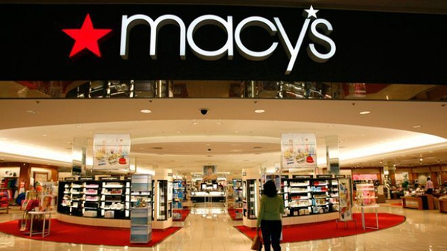
在过去的五年里，梅西百货已经关闭52家门店，但同时新开12家。该公司于今秋已开设6家全新的Macy’s Backstage门店，它是梅西百货旗下主打低价产品的新品牌。
Lundgren表示：“目前，所有梅西百货的店铺已能实现商品订单直接送到消费者的家，或为客户提供方便的地点去提取在网上购买的商品，这也是在17个本地市场实现同一天交付的起始点。作出关闭店铺的决定是困难的，但随着客户购物模式的不断变化，我们知道我们必须保持竞争力。”
另外，梅西百货将在明天举行的2016春夏纽约时装周最后一天（17日）于麦迪逊花园广场举行它最大的时装秀。据了解，该次时装秀的头排座位票收入将全数捐献给非营利组织Broadway Cares/Equity Fights AIDS和美国时装设计师协会。该场时装秀走秀模特多达60位，走秀款式达150个，展示品牌包括Heidi by Heidi Klum Intimates、INC、Ryan Seacrest Distinction、Thala Sodi还有Tommy Hilfiger等等。
在9月24至26日，梅西百货为庆祝走秀还将在美国旗舰店举办庆典，包括Chicago、Los Angeles、Miami、New York和San Francisco等地的旗舰店，设计师将会出席致谢并且展示当下时髦新款。此外，其他品牌店也将举行购物派对。
（来源：德科创艺）

【设计潮流】

叶落知秋，秋叶入屋（美国）

导读：落叶纷纷的秋季，萧萧瑟瑟。或许没有春季的生机，没有夏季的热情，没有冬季的高冷，但却有着它独特的美。落叶是很多家居装饰品的灵感来源。
这是一个壁挂装饰。单一片落叶是不是显得孤独萧条，但如果把落叶集合起来拼凑成一片大树叶，一定变成华丽炫彩独霸一方的装饰。
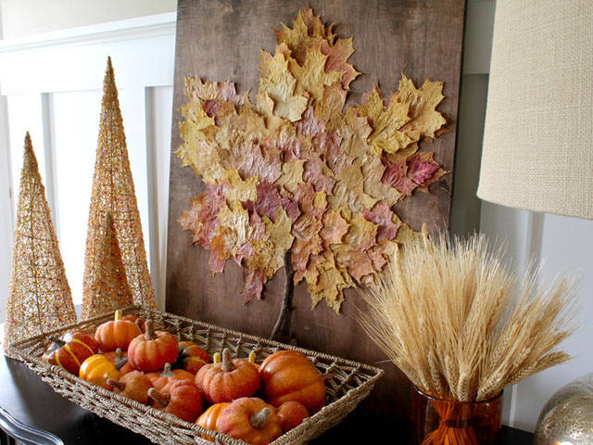
这是秋叶烛台。把落叶图案印在玻璃罐子上，通过烛光的照射，使得原本干枯的落叶变得生气活力。

这是一个落叶状的装饰盘，给你一种原生态，纯自然的感觉。
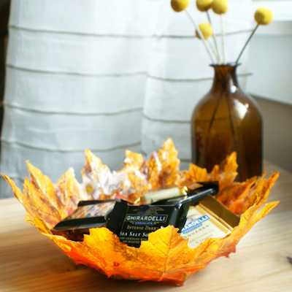
这是一个用黏土制作的落叶状碗，适合当工艺品摆设，还可以放上各种小物件。

这是一个用枫叶制作的头冠，戴上它满足大家儿时的国王梦。


（来源：德科创艺）

────────────────────────────────
地址：福建省泉州市丰泽区城东街道办事处综合楼三楼（邮编362011）
电话：0595-22686788 传真：0595-22686799
网址：www.fjlaa.com 邮箱：fjlaa@fjlaa.com
────────────────────────────────

